SQL1 查询员工表最近时间入职的员工的所有信息
Select * from employees where hire_date=(select max(hire_date) from employees )
SQL2 查找入职员工时间排名倒数第三的员工所有信息
Select * from employees where hire_date=(select distinct hire_date from employees order by hire_date desc limit 2,1)
SQL3 查找当前薪水详情以及部门编号dept_no
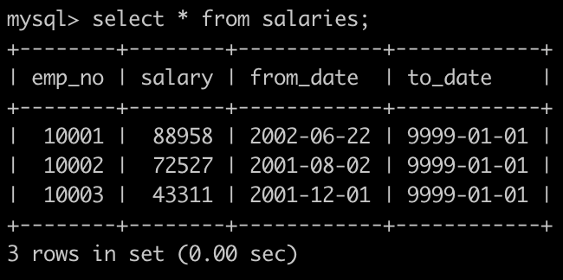

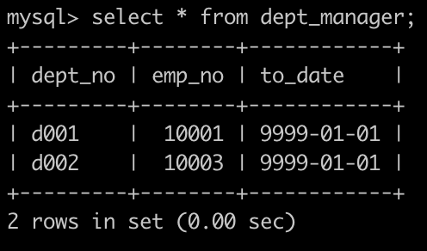

请你查找各个部门当前领导的薪水详情以及其对应部门编号dept_no，输出结果以salaries.emp_no升序排序，并且请注意输出结果里面dept_no列是最后一列，以上例子输出如下:

Sql:selet s.*,dm.dept_no from salaries as s join dept_manager as dm on s.emp_no=dm.emp_no and s.to_date=’9990-01-01’ and dm.to_date=’9999-01-01’

SQL4查找所有已经分配部门的员工的last_name和first_name以及dept_no
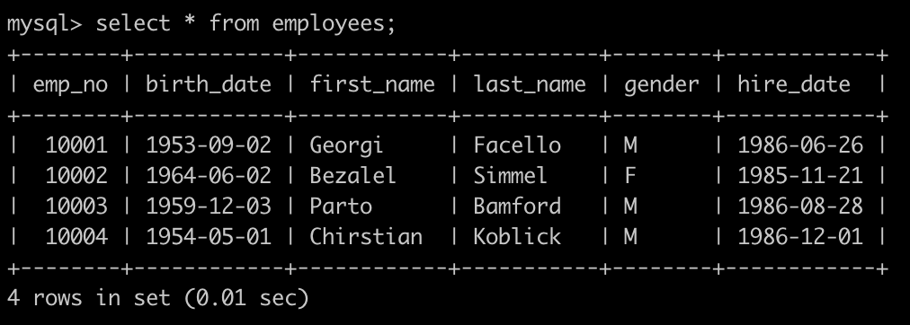

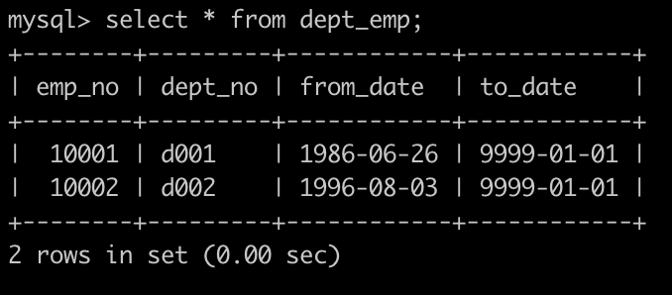

请你查找所有已经分配部门的员工的last_name和first_name以及dept_no，未分配的部门的员工不显示

Sql:select e.last_name,.first_name dm.dept_no from employee as e innor join dept_emp as de on e.emp_no=de.emp_no

SQL5 请你查找所有已经分配部门的员工的last_name和first_name以及dept_no，也包括暂时没有分配具体部门的员工
Sql: SELECT e.last_name,e.first_name,de.dept_no FROM employees as e LEFT JOIN dept_emp as de ON e.emp_no=de.emp_no;

INNER JOIN 两边表同时有对应的数据，即任何一边缺失数据就不显示。
LEFT JOIN 会读取左边数据表的全部数据，即便右边表无对应数据。
RIGHT JOIN 会读取右边数据表的全部数据，即便左边表无对应数据。

注意on与where有什么区别，两个表连接时用on，在使用left jion时，on和where条件的区别如下：
1、on条件是在生成临时表时使用的条件，它不管on中的条件是否为真，都会返回左边表中的记录。
2、where条件是在临时表生成好后，再对临时表进行过滤的条件。这时已经没有left
join的含义（必须返回左边表的记录）了，条件不为真的就全部过滤掉。

MySQL的数据文件和索引全部存放在磁盘

//将Spring Security的登录认证逻辑封装到了这个工具类中，认证流程大概分为下面的4个步骤
//（1）将用户名和密码的认证信息封装到JwtAuthenticationToken对象
//（2）通过调用authenticationManager.authenticate(token)执行认证流程
//（3）通过调用SecurityContextHolder将认证信息保存到Security上下文
//（4）通过JwtTokenUtils.generateToken(authentication)生成token并返回

